**Дата**: 25.12.2024

**Клас**: 9-А

**Предмет**: англійська мова

**Тема:** Узагальнення вивченого за 1 семестр.

**Мета:** : формувати навички вживання лексичних одиниць по темі; удосконалювати навички читання, аудіювання й усного монологічного мовлення; розвивати пізнавальні інтереси учнів; виховувати інтерес до самостійного пошуку потрібної інформації, а також загальну культуру учнів.

**Вчитель**: Руда Д.В.

Хід уроку

1.Greeting

Good afternoon, guys! I’m glad to see you. Are you ready to start our lesson? All set?

2. Wаrm up / Listening

Уважно слухати аудіо трек і дати відповідь на питання <https://www.youtube.com/watch?v=6va8VhxdG5E> .

3. Speaking

Дати усно відповіді на питання : <https://wordwall.net/ru/resource/3455772/movies-speaking> ,

4. Повторення

*Alike-бути схожим*

*To be a waste of time- марно витрачати час*

*To be available-бути доступним,наявним*

*To be brought up-бути вихованим, виховуватись*

*To be engaged in – бути зайнятим чимось*

*To be involved in – бути залученим в*

*To be out of order- вийти з ладу*

5. Writing

Виконати вправу на *conditional sentences.*

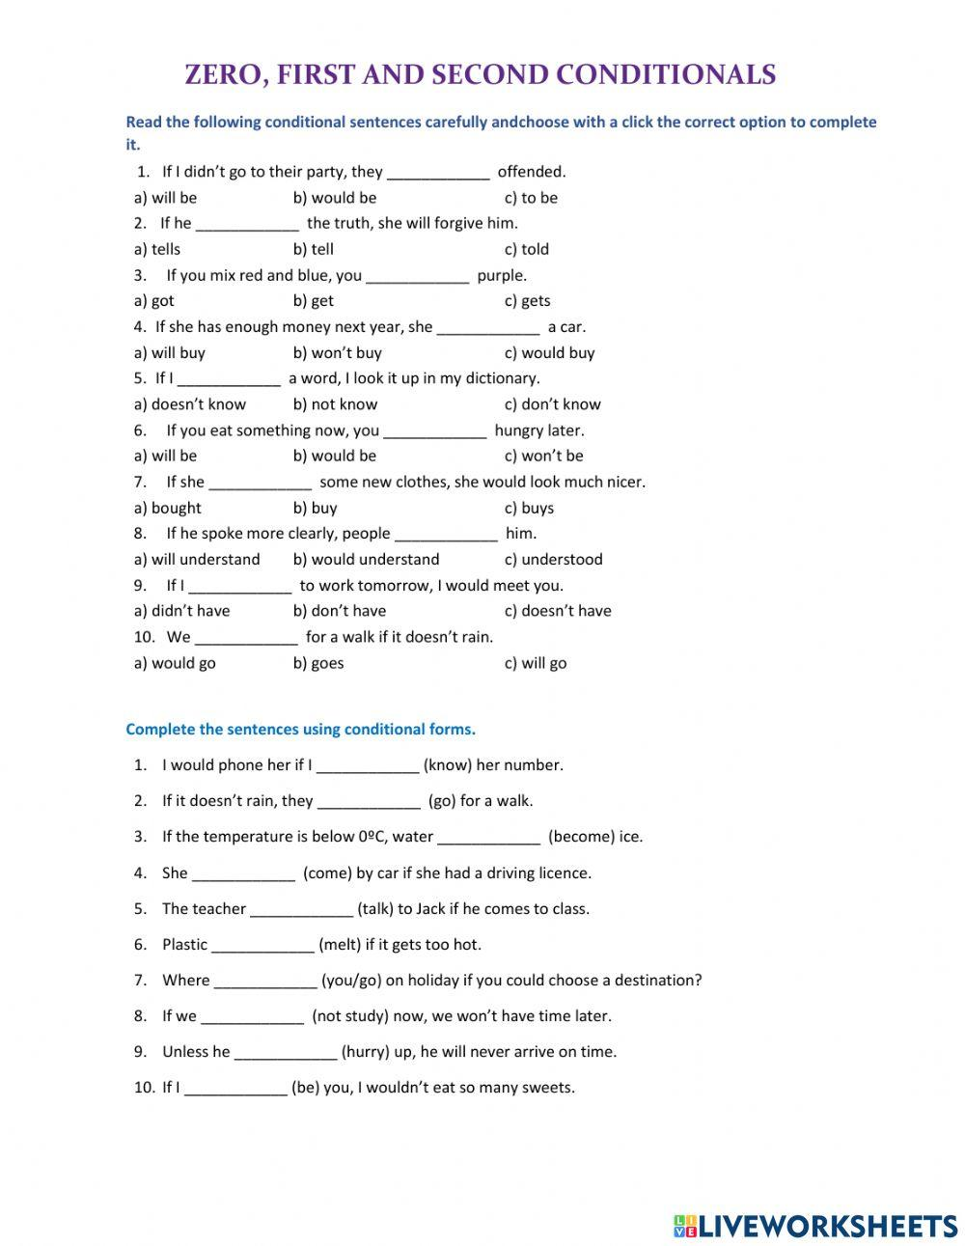

6. Vocabulary.

To look up smth in the didtionary-шукати щось в словнику

To look around-оглядатися

To look out-виглядати

To look through-дивитися у

To lose touch- втратити зв’язок

to make peace-помиритися

mankind- людство

7. Homework

1. Виконати письмово вправу на закріплення знань з теми sentences.

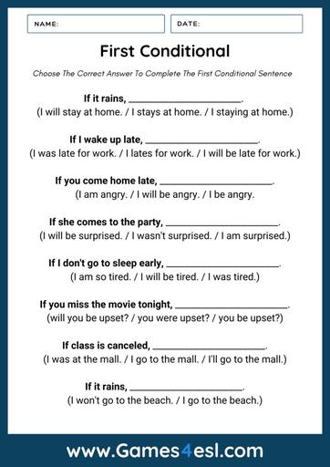

2. Вивчити нові слова в словнику.